太陽光電電站營運維護技術研討會
太陽光電(簡稱PV)電站建置過程常會因PV模組的運輸、安裝不當或受到強風等問題，造成模組隱裂、破片、PID、斷路、熱斑等非目視可見的缺陷導致發電量的損失。為確保PV電站長期穩定與安全的運轉，並降低電站營運之損失，爰需要進行PV電站營運維護、失效檢測與分析。本次研討會將探討PV電站營運維護常見的問題、營運維護之檢測技術及模組失效分析等實務經驗。
- 主辦單位：財團法人工業技術研究院量測中心
- 指導單位：經濟部能源局
- 會議時間：106年10月27日（星期五）上午09：30~12:00
- 會議地點：工研院中興院區78館210會議室
（新竹縣竹東鎮中興路四段195號）
- 會議議程：
時 間 | 主 題 / 內 容 | 講 者
09：30~10：00 | 來賓報到
10：00~10：05 | 主席致詞 | 工研院量測中心  吳登峻 組長
10：05~10：50 | PV電站營運維護常見問題 | PV Guider Consultancy首席顧問  林敬傑 博士
10：50~11：35 | PV電站檢測技術與模組失效分析實例 | 工研院量測中心  李思賢 工程師
11：35~12：00 | Q&A | 所有講者與來賓
12：00~ | 午餐與產業交流
- 報名方式：即日起至106年10月25日止，請填妥報名表後， E-mail至YuanRuLee@itri.org.tw或傳真至03-5743838，工研院量測中心李小姐收，詢問報名電話 03-5743810。額滿為止請儘早報名，謝謝。
- 其他注意事項：如開車前來者請由中興院區東大門進出，並參考下圖紫色區域找停車位，建議可停10P或11P。
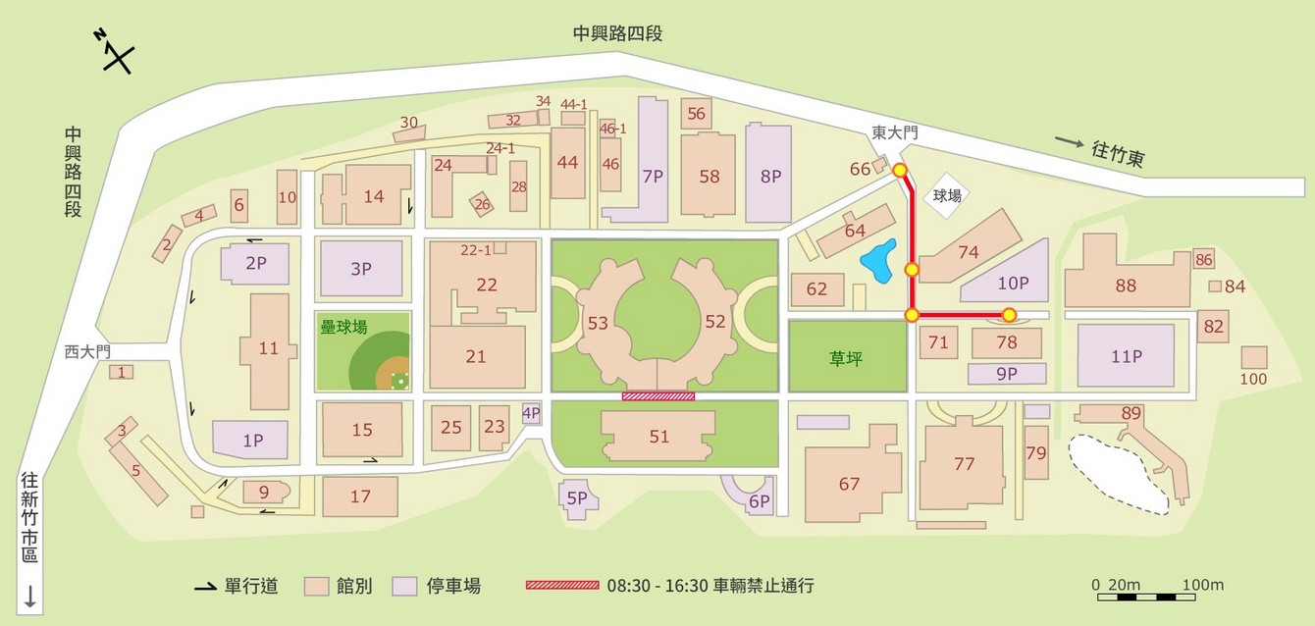
……………………………………………………………………………..
太陽光電電站營運維護技術研討會
報 名 表
公司名稱
聯絡地址
聯 絡 人 |  | E-mail： | 電話：
參 加 者 | 部門/職稱 | E-mail | 午 餐
 |  |  | 葷 素 否
 |  |  | 葷 素 否
 |  |  | 葷 素 否

